SECCIÓN 1: IDENTIFICACIÓN

1.1. Identificador de producto
Forma del producto: Solución
Nombre del producto: Blanqueador germicida SoWhite (5.25 % hipoclorito de sodio)
Sinónimos: Lejía doméstica, lejía líquida, lejía

1.2. Uso previsto del producto
Utilización de la sustancia/mezcla: Desodorante, blanqueador de ropa, limpiador de superficies duras, quitamanchas.

1.3. Nombre, dirección y teléfono del responsable

Empresa

OnLine Packaging, Inc.
4311 Liberty Lane
Plover, WI 54467
T: (715)344-4861
www.onlinepackaging.org

1.4. Teléfono de emergencia

Teléfono de emergencia | : | (715) 344-4861  Llamar al médico/servicio de urgencias hospitalarias o al centro local de toxicología. Lleve consigo el envase o la etiqueta del producto cuando llame a un centro de toxicología o a un médico o cuando acuda a recibir tratamiento.

SECCIÓN 2: IDENTIFICACIÓN DE LOS PELIGROS

2.1. Clasificación de la sustancia o de la mezcla

Clasificación (SGA-EE. UU.)
Met. Corr. 1 | H290
Skin Corr. 1B | H314
Eye Dam. 1 | H318
Aquatic Acute 1 | H400
Aquatic Chronic 3 | H412
Texto completo de las frases de peligro: consultar la sección 16

2.2. Elementos de la etiqueta

Etiquetado SGA-EE. UU.
Pictogramas de peligro (SGA-EE. UU.) | : | 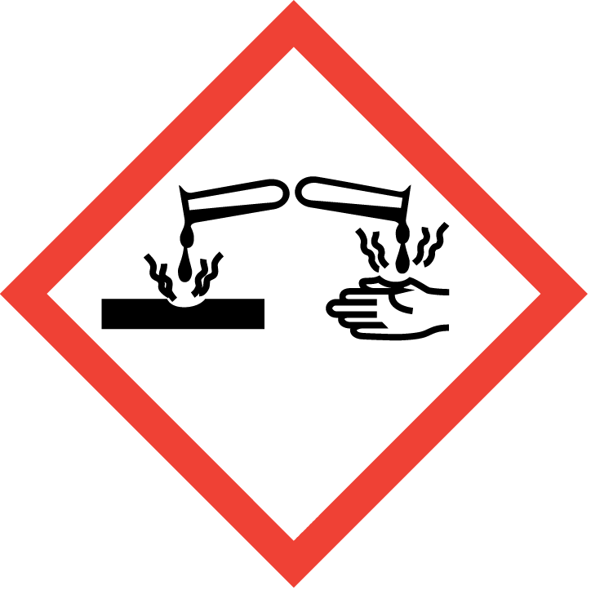  GHS05 | 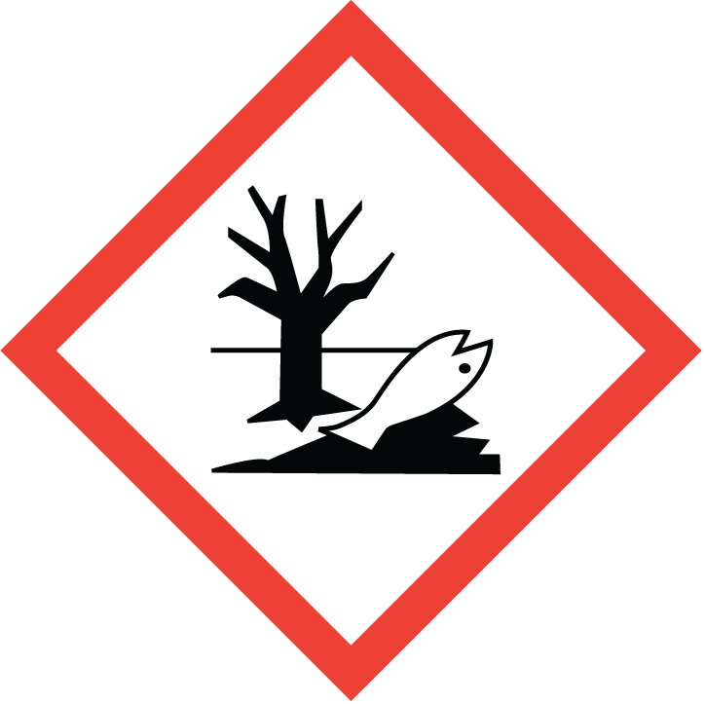  GHS09
Palabra de advertencia (SGA-EE. UU.) | : | Peligro
Indicaciones de peligro (SGA-EE. UU.) | : | H290 - Puede ser corrosivo para los metales.  H314 - Provoca quemaduras graves en la piel y lesiones oculares graves.  H318 - Provoca lesiones oculares graves.  H400 - Muy tóxico para los organismos acuáticos.  H412 - Nocivo para los organismos acuáticos, con efectos nocivos duraderos.
Consejos de prudencia (SGA-EE. UU.) | : | P234 - Conservar únicamente en el recipiente original.  P260 - No respirar el aerosol, la niebla ni los vapores.  P264 - Lavarse las manos, los antebrazos y las zonas expuestas concienzudamente tras la manipulación.  P273 - Evitar su liberación al medio ambiente.  P280 - Llevar gafas, prendas y guantes de protección.  P301+P330+P331 - EN CASO DE INGESTIÓN: enjuagar la boca. NO provocar el vómito.  P303+P361+P353 - EN CASO DE CONTACTO CON LA PIEL (o el pelo): Quitar inmediatamente toda la ropa contaminada. Enjuagar la piel con agua/ducharse.  P304+P340 - EN CASO DE INHALACIÓN: Transportar a la persona al aire libre y mantenerla en reposo en una posición que le facilite la respiración.  P305+P351+P338 - EN CASO DE CONTACTO CON LOS OJOS: Enjuagar con agua cuidadosamente durante varios minutos. Quitar las lentes de contacto cuando estén presentes y pueda hacerse con facilidad. Proseguir con el lavado.  P310 - Llamar inmediatamente a un CENTRO DE TOXICOLOGÍA o a un médico.  P321 - Tratamiento específico (véase la sección 4).  P363 - Lavar las prendas contaminadas antes de volver a usarlas.  P390 - Absorber el vertido para que no dañe otros materiales.  P391 - Recoger el vertido.  P405 - Guardar bajo llave.  P406 - Almacenar en un recipiente resistente a la corrosión con revestimiento interior resistente.  P501 - Eliminar el contenido/el recipiente de acuerdo con las normativas locales, regionales, nacionales, territoriales, provinciales e internacionales.

2.3. Otros peligros
La exposición puede agravar las afecciones oculares, cutáneas o respiratorias preexistentes. Si se ve afectado por un incendio y se produce descomposición térmica u otro tipo de descomposición, pueden liberarse vapores corrosivos, tóxicos y acres.

2.4. Toxicidad aguda desconocida (SGA-EE. UU.)
No hay datos disponibles

SECCIÓN 3: COMPOSICIÓN/INFORMACIÓN SOBRE LOS COMPONENTES

3.1. Sustancia
No aplicable

3.2. Mezcla

Nombre | Identificador de producto | % | Clasificación (SGA-EE. UU.)
Agua | (N.º CAS) 7732-18-5 | 91.75 – 97.25 | No clasificado
Hipoclorito de sodio | (N.º CAS) 7681-52-9 | 2.75 – 8.25 | Met. Corr. 1, H290  Skin Corr. 1B, H314  Eye Dam. 1, H318  STOT SE 3, H335  Aquatic Acute 1, H400  Aquatic Chronic 2, H411
Texto completo de las frases de peligro: consultar la sección 16

SECCIÓN 4: PRIMEROS AUXILIOS

4.1. Descripción de los primeros auxilios
Medidas generales de primeros auxilios: Nunca administrar nada por la boca a una persona inconsciente. En caso de malestar, consultar al médico (mostrar la etiqueta cuando sea posible).
Medidas de primeros auxilios tras la inhalación: Llevando protección respiratoria adecuada, trasladar inmediatamente a la persona expuesta al aire fresco. Mantener a la víctima en reposo en una posición confortable para respirar. Buscar atención médica inmediatamente. Los síntomas pueden tardar en aparecer.
Medidas de primeros auxilios tras el contacto con la piel: Eliminar las prendas y el calzado contaminados. Lavar inmediatamente la piel con abundante agua durante al menos 60 minutos. Lavar inmediatamente con agua y jabón abundantes. Consultar a un médico. Lavar las prendas contaminadas antes de volver a usarlas.
Medidas de primeros auxilios tras el contacto con los ojos: Aclarar inmediatamente con agua durante un tiempo prolongado manteniendo los párpados bien abiertos. Aclarar cuidadosamente con agua durante varios minutos. Quitar las lentes de contacto, si lleva y resulta fácil. Seguir aclarando durante 60 minutos, como mínimo. Llamar inmediatamente a un CENTRO DE TOXICOLOGÍA o a un médico.
Medidas de primeros auxilios tras la ingestión: Enjuagar muy bien la boca con agua. NO provocar el vómito. Buscar atención médica inmediatamente.

4.2. Principales síntomas y efectos, agudos y retardados
Síntomas/lesiones: Provoca quemaduras graves en la piel y lesiones oculares graves.
Síntomas/lesiones tras la inhalación: La inhalación puede causar irritación grave inmediata que deriva rápidamente en quemaduras químicas. Corrosivo para las membranas mucosas. Corrosivo para las vías respiratorias. Los síntomas pueden tardar en aparecer.
Síntomas/lesiones tras el contacto con la piel: Provoca quemaduras graves en la piel. Los síntomas pueden incluir: enrojecimiento, dolor, hinchazón, picor, quemazón, sequedad y dermatitis.
Síntomas/lesiones tras el contacto con los ojos: Provoca lesiones oculares graves. Los síntomas pueden incluir: escozor, lagrimeo, enrojecimiento e hinchazón de los ojos.
Síntomas/lesiones tras la ingestión: Puede provocar quemaduras o irritación de las paredes de la boca, la garganta y el tracto gastrointestinal. Su ingestión puede ser nociva o tener efectos adversos.
Síntomas crónicos: No se prevé ninguno en condiciones normales de uso.

4.3. Indicación de toda atención médica y de los tratamientos especiales que deban dispensarse inmediatamente
En caso de malestar, consultar al médico (mostrar la etiqueta cuando sea posible).

SECCIÓN 5: MEDIDAS DE LUCHA CONTRA INCENDIOS

5.1. Medios de extinción
Medios de extinción apropiados: Utilizar medios de extinción adecuados para el entorno del incendio.
Medios de extinción no apropiados: No usar un chorro de agua a alta presión. El uso de fuertes chorros de agua puede propagar el fuego.

5.2. Peligros específicos derivados de la sustancia o la mezcla
Peligro de incendio: No inflamable.
Peligro de explosión: El producto no es explosivo.
Reactividad: No se prevén reacciones peligrosas en condiciones normales.

5.3. Recomendaciones para el personal de lucha contra incendios
Medidas de precaución en caso de incendio: Extremar las precauciones al sofocar fuegos químicos. En caso de incendio, se producirán humos peligrosos.
Instrucciones para la extinción de incendios: Mantenerse a favor del viento. Utilizar agua pulverizada o nebulizada para enfriar los recipientes expuestos.
Protección durante las labores de extinción: No acceder a la zona afectada por el incendio sin el equipo de protección adecuado, incluida la protección respiratoria. Los bomberos deben utilizar un equipo de protección completo que incluya un aparato de respiración autónomo de presión positiva aprobado por NIOSH para protegerse de los posibles productos de combustión o descomposición peligrosos y del déficit de oxígeno.
Otros datos: Debe evitarse que la escorrentía procedente de la extinción del incendio penetre en desagües o masas de agua.

SECCIÓN 6: MEDIDAS EN CASO DE VERTIDO ACCIDENTAL

6.1. Precauciones personales, equipo de protección y procedimientos de emergencia
Medidas generales: Evitar la exposición innecesaria. Evitar el contacto con los ojos, la piel o la ropa. No respirar los vapores, la niebla o el aerosol.

6.1.1. Para el personal que no forma parte de los servicios de emergencia
Equipo de protección: Usar equipos de protección individual (EPI) adecuados.
Procedimientos de emergencia: Evacuar al personal innecesario. Mantenerse a favor del viento.
6.1.2. Para el personal de emergencia
Equipo de protección: Proporcionar a las personas encargadas de la limpieza el equipo de protección adecuado.
Procedimientos de emergencia: Detener la fuga, si no hay peligro en hacerlo. Ventilar la zona. Eliminar las fuentes de ignición.

6.2. Precauciones relativas al medio ambiente
Evitar que el vertido acceda a alcantarillas o aguas públicas. Notificar a las autoridades si el producto accede a alcantarillas o aguas públicas.

6.3. Métodos y material de contención y de limpieza
Contención: Contener los vertidos con diques o productos absorbentes para evitar que se dispersen y entren en alcantarillas o corrientes de agua. No utilizar absorbentes combustibles como serrín o materiales celulósicos.
Métodos de limpieza: Ventilar la zona. Neutralizar con precaución el líquido derramado. Pequeñas cantidades de líquido derramado: recoger con material absorbente no combustible y depositar ese material en un recipiente para su eliminación. Recoger el material absorbido e introducirlo en un recipiente sellado y etiquetado para su correcta eliminación. Limpiar inmediatamente los vertidos y eliminar los residuos de forma segura. Practicar una buena limpieza - los vertidos pueden ser resbaladizos sobre una superficie lisa, ya sea húmeda o seca.

6.4. Referencia a otras secciones
Consultar el encabezado 8. Controles de exposición y protección individual. Con respecto a la eliminación tras la limpieza, véase el punto 13.

SECCIÓN 7: MANIPULACIÓN Y ALMACENAMIENTO

7.1. Precauciones para una manipulación segura
Riesgos adicionales durante su transformación: Cualquier uso propuesto de este producto en procesos a temperaturas elevadas evaluarse minuciosamente para garantizar que se establecen y mantienen unas condiciones operativas seguras. Conservar únicamente en el recipiente original. Puede liberar gas hidrógeno en contacto prolongado con ciertos metales. Puede ser corrosivo para los metales.
Medidas de higiene: Manipular de acuerdo con las buenas prácticas de higiene y seguridad industrial. Lavarse siempre las manos inmediatamente después de manipular este producto, y nuevamente antes de abandonar el lugar de trabajo. Las prendas de trabajo contaminadas no podrán sacarse del lugar de trabajo. Lavar las prendas contaminadas antes de volver a usarlas. No comer, beber ni fumar en las zonas donde se utiliza el producto.

7.2. Condiciones de almacenamiento seguro, incluidas posibles incompatibilidades
Medidas técnicas: Cumplir todas las normativas y requisitos locales relativos al almacenamiento de envases.
Condiciones de almacenamiento: Almacenar en un lugar seco, fresco y bien ventilado. Mantener el contenedor cerrado cuando no esté en uso. Almacenar lejos del oxígeno y de agentes oxidantes. Las zonas de almacenamiento deben revisarse periódicamente para comprobar si existe corrosión o deterioro. Es preferible un almacén exterior independiente.
Productos no compatibles: Ácidos. Agentes reductores. Cobre y sus aleaciones. Aluminio. Acero dulce. Amoníaco. Sales de amonio. Aminos.
7.3. Usos específicos finales
Desodorante, blanqueador de ropa, limpiador de superficies duras, quitamanchas.

SECCIÓN 8: CONTROLES DE EXPOSICIÓN/PROTECCIÓN INDIVIDUAL

8.1. Parámetros de control
Para las sustancias enumeradas en la sección 3 que no figuran aquí, no existen límites de exposición establecidos por el fabricante, el proveedor, el importador o el organismo consultivo competente, incluidos: ACGIH (TLV), NIOSH (REL) u OSHA (PEL).

8.2. Controles de la exposición
Controles técnicos apropiados | : | Producto que debe manipularse en un sistema cerrado y en condiciones estrictamente controladas. Debe disponerse de lavaojos de emergencia en las proximidades de las zonas susceptibles de exposición. Garantizar una ventilación adecuada, especialmente en espacios cerrados. Compruebe que se cumplen todas las normativas nacionales/locales.
Equipo de protección individual | : | Evitar la exposición innecesaria. Pantalla facial. Gafas de seguridad. Guantes. Ropa protectora. Ventilación insuficiente: llevar equipo de protección respiratoria.  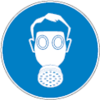
Materiales para la ropa de protección | : | Traje resistente a productos químicos.
Protección de las manos | : | Guantes protectores impermeables.
Protección de los ojos | : | Se recomienda llevar una pantalla facial completa. Gafas de protección química.
Protección dérmica y corporal | : | Llevar prendas de protección adecuadas. Traje resistente a productos químicos. Delantal de goma, botas.
Protección respiratoria | : | Utilizar un respirador aprobado por NIOSH o un aparato de respiración autónomo siempre que la exposición pueda exceder los límites de exposición laboral (OEL) establecidos.
Controles de exposición medioambiental | : | Evitar su liberación al medio ambiente.
Controles de la exposición de los consumidores | : | No comer, beber ni fumar durante el uso.

SECCIÓN 9: PROPIEDADES FÍSICAS Y QUÍMICAS

9.1. Información sobre propiedades físicas y químicas básicas
Estado físico | : | Líquido
Aspecto | : | Líquido amarillo transparente
Olor | : | Ligero olor a cloro
Umbral olfativo | : | No hay datos disponibles
pH | : | 11.5 – 13.5
Tasa de evaporación | : | No hay datos disponibles
Punto de fusión | : | No hay datos disponibles
Punto de congelación | : | No hay datos disponibles
Punto de ebullición | : | 100 °C (212 °F)
Punto de inflamación | : | No hay datos disponibles
Temperatura de auto-inflamación | : | No hay datos disponibles
Temperatura de descomposición | : | No hay datos disponibles
Inflamabilidad (sólido, gas) | : | No hay datos disponibles
Presión de vapor | : | No hay datos disponibles
Densidad de vapor relativa a 20 °C | : | No hay datos disponibles
Densidad relativa | : | No hay datos disponibles
Gravedad específica | : | 1.042 - 1.125
Solubilidad | : | Completa en agua
Coeficiente de reparto: n-octanol/agua | : | No hay datos disponibles
Viscosidad | : | 1.5 – 2.25 cP
Propiedades explosivas | : | El producto no es explosivo
9.2. Otros datos
No se dispone de información adicional

SECCIÓN 10: ESTABILIDAD Y REACTIVIDAD

10.1. Reactividad: No se prevén reacciones peligrosas en condiciones normales.

10.2. Estabilidad química: El producto es estable en las condiciones de manipulación y almacenamiento recomendadas (véase la sección 7).

10.3. Posibilidad de reacciones peligrosas: No ocurrirá una polimerización peligrosa.

10.4. Condiciones que deben evitarse: Luz solar directa, temperaturas extremadamente altas o bajas, llamas abiertas, fuentes de ignición y materiales incompatibles.

10.5. Materiales incompatibles: Ácidos. Agentes reductores. Cobre y sus aleaciones. Aluminio. Acero dulce. Amoníaco. Sales de amonio. Aminos.

10.6. Productos de descomposición peligrosos: Vapores corrosivos. Humo acre y gases irritantes. Cloruro de hidrógeno. Gas cloro.

SECCIÓN 11: INFORMACIÓN TOXICOLÓGICA

11.1. Información sobre los efectos toxicológicos
Toxicidad aguda: No clasificado

Hipoclorito de sodio (7681-52-9)
DL50 vía oral, en rata | 8200 mg/kg
DL50 vía cutánea, en conejo | > 10000 mg/kg

Corrosión o irritación cutáneas: Provoca quemaduras graves en la piel y lesiones oculares graves.
pH: 11.5 – 13.5

Lesiones oculares graves o irritación ocular: Provoca lesiones oculares graves.
pH: 11,5 - 13,5

Sensibilización respiratoria o cutánea: No clasificado
Mutagenicidad en células germinales: No clasificado
Carcinogenicidad: No clasificado

Hipoclorito de sodio (7681-52-9)
Grupo IARC | 3

Toxicidad para la reproducción: No clasificado
Toxicidad específica en determinados órganos (exposición única): No clasificado

Toxicidad específica en determinados órganos (exposiciones repetidas): No clasificado

Peligro por aspiración: No clasificado
Síntomas/lesiones tras la inhalación: La inhalación puede causar irritación grave inmediata que deriva rápidamente en quemaduras químicas. Corrosivo para las membranas mucosas. Corrosivo para las vías respiratorias. Los síntomas pueden tardar en aparecer.
Síntomas/lesiones tras el contacto con la piel: Provoca quemaduras graves en la piel. Los síntomas pueden incluir: enrojecimiento, dolor, hinchazón, picor, quemazón, sequedad y dermatitis.
Síntomas/lesiones tras el contacto con los ojos: Provoca lesiones oculares graves. Los síntomas pueden incluir: escozor, lagrimeo, enrojecimiento e hinchazón de los ojos.
Síntomas/lesiones tras la ingestión: Puede provocar quemaduras o irritación de las paredes de la boca, la garganta y el tracto gastrointestinal. Su ingestión puede ser nociva o tener efectos adversos.
Síntomas crónicos: No se prevé ninguno en condiciones normales de uso.

SECCIÓN 12: INFORMACIÓN ECOLÓGICA

12.1. Toxicidad
Ecología - general | : | Muy tóxico para los organismos acuáticos. Nocivo para los organismos acuáticos, con efectos nocivos duraderos.

Hipoclorito de sodio (7681-52-9)
CL50 peces 1 | 0.06 (0.06 – 0.11) mg/l (Tiempo de exposición: 96 h - Especie: Pimephales promelas [sistema de flujo])
CE50 Daphnia 1 | 0.033 – 0.044 mg/l (Tiempo de exposición: 48 h - Especie: Daphnia magna [estático])
CL50 peces 2 | 4.5 (4.5 – 7.6) mg/l (Tiempo de exposición: 96 h - Especie: Pimephales promelas [estático])
CE50 Daphnia 2 | 0.033 (0.033 – 0.044) mg/l (Tiempo de exposición: 48 h - Especie: Daphnia magna [estático])

12.2. Persistencia y degradabilidad

No se dispone de información adicional

12.3. Potencial de bioacumulación

No se dispone de información adicional

12.4. Movilidad en el suelo

No se dispone de información adicional

12.5. Otros efectos adversos
No se dispone de información adicional

SECCIÓN 13: CONSIDERACIONES RELATIVAS A LA ELIMINACIÓN

13.1. Métodos para el tratamiento de residuos
Recomendaciones de eliminación de aguas residuales: No verter los residuos por el alcantarillado. No tirar los residuos por el desagüe; elimínense los residuos del producto y sus recipientes con todas las precauciones posibles.
Recomendaciones de eliminación de residuos: Eliminar los residuos de acuerdo con las normativas locales, regionales, nacionales, territoriales, provinciales e internacionales.

SECCIÓN 14: INFORMACIÓN RELATIVA AL TRANSPORTE
14.1. De acuerdo con el Departamento de Transporte de EE. UU.(DOT)
Designación oficial de transporte | : | SOLUCIONES DE HIPOCLORITO
Clase de peligro | : | 8 | 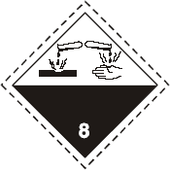
Número de identificación | : | UN1791
Códigos de la etiqueta | : | 8
Grupo de embalaje | : | III
Contaminante marino | : | Contaminante marino
Número ERG | : | 154

* Para envases interiores de 5 l o menos, el producto se envía como cantidad limitada/mercancía de consumo.

SECCIÓN 15: INFORMACIÓN REGLAMENTARIA

15.1 Normativa federal estadounidense
2.75 – 8.25 % hipoclorito de sodio
SARA Sección 311/312 Clases de peligro | Peligro inmediato (agudo) para la salud

Agua (7732-18-5)
Incluido en el inventario TSCA (Ley de Control de Sustancias Tóxicas) de Estados Unidos

Hipoclorito de sodio (7681-52-9)
Incluido en el inventario TSCA (Ley de Control de Sustancias Tóxicas) de Estados Unidos

15.2 Normativa estatal estadounidense

Hipoclorito de sodio (7681-52-9)
EE. UU. - Massachusetts - Lista de derecho a saber
EE. UU. - Nueva Jersey - Lista de derecho a saber sobre sustancias peligrosas
EE. UU. - Pensilvania - Derecho a saber - Lista de peligros para el medio ambiente
EE.UU. - Pensilvania - Lista de derecho a saber

SECCIÓN 16: OTRA INFORMACIÓN, INCLUIDA LA FECHA DE ELABORACIÓN O DE LA ÚLTIMA REVISIÓN

Fecha de revisión |  |  | : | 02/02/2015
Otros datos |  |  | : | Este documento se ha elaborado de acuerdo con los requisitos relativos a las SDS de la Norma de Comunicación de Peligros de la OSHA 29 CFR 1910.1200.
Frases completas del SGA:
------ | Aquatic Acute 1 | Peligroso para el medio ambiente acuático — Peligro agudo, categoría 1
------ | Aquatic Chronic 2 | Peligroso para el medio ambiente acuático — Peligro crónico, categoría 2
------ | Aquatic Chronic 3 | Peligroso para el medio ambiente acuático — Peligro crónico, categoría 3
------ | Eye Dam. 1 | Lesiones oculares graves o irritación ocular, categoría 1
------ | Met. Corr. 1 | Corrosivos para los metales, categoría 1
------ | Skin Corr. 1B | Corrosión o irritación cutáneas, categoría 1B
------ | STOT SE 3 | Toxicidad específica en determinados órganos (exposición única), categoría 3
------ | H290 | Puede ser corrosivo para los metales
------ | H314 | Provoca quemaduras graves en la piel y lesiones oculares graves
------ | H318 | Provoca lesiones oculares graves
------ | H335 | Puede irritar las vías respiratorias
------ | H400 | Muy tóxico para los organismos acuáticos
------ | H411 | Tóxico para los organismos acuáticos, con efectos nocivos duraderos
------ | H412 | Nocivo para los organismos acuáticos, con efectos nocivos duraderos

Esta información se basa en nuestros conocimientos actuales y se proporciona únicamente para describir el producto a efectos de cumplimiento de los requisitos medioambientales, de salud y seguridad. No debe interpretarse como una garantía de propiedades específicas del producto.

SDS EE. UU. (GHS HazCom)

